**مراکز انجام مشاوره محرمانه و رایگان وانجام آزمایش ایدز :**

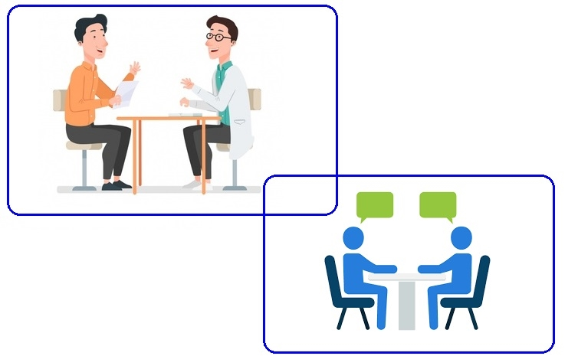

**در حال حاضر تمام مراکز و پایگاههای خدمات جامع سلامت در شهرستان کرمانشاه مجهز به رپید تست اچ آی وی هستند که بعد از انجام مشاوره رایگان بصورت محرمانه انجام و در صورت نتیجه مشکوک برای تایید نهایی به مراکز مشاوره بیماریهای رفتاری ارجاع داده می شود.**

**مراکز مشاوره ویژه زنان آسیب پذیرشماره یک و دو**

**هدف مراکز مشاوره ویژه زنان آسیب پذیر پیشگیری از انتقال اچ آی وی  دربین زنان دارای رفتارهای پرخطر می باشد**

**در این مراکز خدمات مشاوره روانشناسی،مامایی،مددکاری ،متادون درمانی و ... بصورت رایگان به زنان دارای واجد شرایط ارائه می گردد.بعضی خدمات تخصصی مانند دندانپزشکی ،پاپ اسمیر،زنان و زایمان و روانپژشکی نیز در صورت نیاز ارجاع داده می شود.لازم به ذکر دریافت کلیه خدمات بصورت محرمانه و رایگان انجام می شود**

**شهرستان کرمانشاه دارای دومرکزمشاوره ویژه زنان آسیب پذیر  شماره یک ودو به آدرس زیرمیباشد:**

**1-مرکز مشاوره ویژه زنان شماره یک واقع در کرمانشاه خ منزه بیمارستان شهید فهمیده سابق طبقه دوم مرکز مشاوره زنان شماره یک تلفن 37228466**

**2--مرکزمشاوره ویژه زنان شماره دو واقع درکرمانشاه بلوار تاق بستان .ابتدای چهل متری چقاکبود مرکز مشاوره زنان شماره دو تلفن 34296701**

**مراکز مشاوره بیماریهای رفتاری**

**مراکز مشاوره بیماریهای رفتاری مراکزی هستند که قابلیت ارائه خدمات آموزشی ، مشاوره، مراقبت ، درمان و پیشگیری، کاهش آسیب را به افراد در معرض بیشترین خطرابتلا و مبتلایان به اچ آی وی و مبتلایان به بیماریهای مقاربتی را دارند.**

**شهرستان کرمانشاه دارای دو مرکز مشاوره بیماریهای رفتاری شماره یک و دو به آدرس زیر می باشد:**

**1- مرکز مشاوره بیماریهای رفتاری شماره یک واقع در کرمانشاه میدان فاطمیه(رفعتیه) مرکز مشاوره بیماریهای رفتاری شماره یک تلفن 37274623**

**2- مرکزمشاوره بیماریهای رفتاری شماره دو واقع درکرمانشاه شهرک تعاون جنب مرکز خدمات جامع سلامت وحدت.مرکز مشاوره بیماریهای رفتاری شماره دو تلفن 34291037**